OS-2026041401
鼎呱呱-贺小姐-业华
贴客户唛头
2005 五层文件盘（三角形）： 21 箱
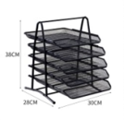

预期发货时间：

